1473. CADIER EN KEER 8,1 km
www.wandelgidszuidlimburg.com

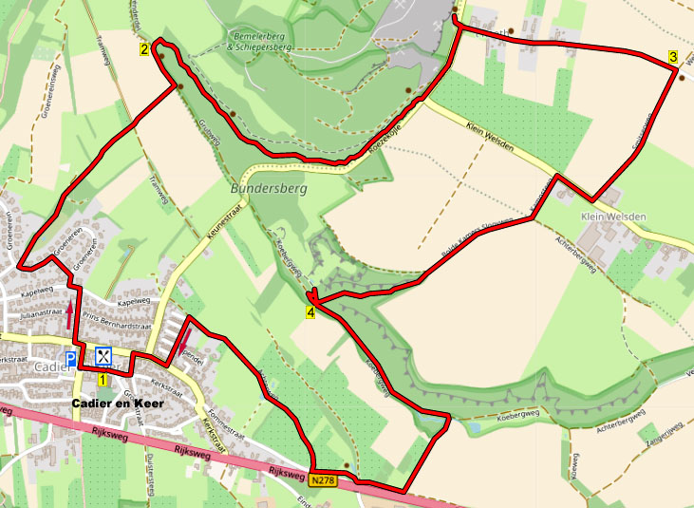

Pendant cette promenade avec une sérieuse colline boisée, vous sortez du village via une belle nature et via un beau sentier étroit vous vous promenez à travers une colline boisée, vous marchez vers un point de vue sur la carrière ’t Rooth, où vous pouvez admirer la profondeur de la carrière. Vous vous promenez aussi à travers le hameau de ’t Rooth et ensuite, vous marchez vers le site géologique la Julianagroeve avec ses hautes falaises de craie via le hameau de Klein Welsden et via un beau sentier forestier creux descendant. Via de beaux sentiers, vous revenez vers le point de départ où vous pouvez vous détendre sur la terrasse.



Adresse de départ : café D’n Auwen Toëwn, Kerkstraat 125, Cadier en Keer. Vous pouvez stationner sur la proche Kerkplein ou Raadhuisplein.

Distance GPS | Temps de parcours | Dénivelé | Gain total d'altitude
8.08 km | 1.50 h | 59 m | 88 m



1473. CADIER EN KEER 8,1 km

1. Avec le dos tourné au café et votre visage vers le vieux clocher (12ème siècle), vous prenez à droite et immédiatement vous dépassez à gauche le puits (1869), la ferme Meussenhof (1711-1713) construite comme des tranches de bacon, et la ferme blanche monumentale en carré (n°76/17/18ème siècle). Au carrefour à 4 directions, au gros rocher placé par l'association carnavalesque de Klenderaire, vous prenez à droite (Raadhuisplein), avec les magasins à droite.

(Sur cette place, il y a l'ancienne maison communale (1965-1982) de l'ancienne commune de Cadier en Keer (1828-1982)).

A la jonction en T, vous prenez à gauche (Limburgerstraat). Immédiatement après, vous descendez à droite (Burg. Huybenstraat). Au croisement, vous allez tout droit. A la jonction en T, vous montez à gauche (Kapelweg). Immédiatement après, au carrefour à 3 directions, vous prenez à droite (Groenerein) et immédiatement après, au carrefour à 3 directions suivant, vous prenez à gauche (Wangraaf). Juste après, à la jonction en T, vous prenez à gauche (Groenerein). Après 100 mètres, en face de la maison n°27, vous descendez à droite l'étroit chemin asphalté, qui devient un sentier descendant avec au-dessus à droite, l'arrière de jolies petites maisons. Après 600 mètres, via un sentier escalier, au-dessus, vous traversez le chemin en graviers, l'ancienne ligne de tram Maastricht-Vaals, (1925–1938) et via le sentier escalier suivant, vous descendez le sentier. A la jonction en T, au poteau indicateur et un banc, un bel endroit pour une pause, vous descendez à gauche le chemin de campagne avec à droite la colline boisée.

2. Après 150 mètres, 10 mètres après un banc en souvenir des 55 ans de papa Paul, vous montez à droite le sentier escalier et ensuite, vous suivez pendant un certain temps le sentier montant et descendant à travers la colline boisée.

(Au-dessus, après 300 mètres, vous dépassez un banc. Presqu'à la fin du sentier, vous dépassez, à gauche, le banc suivant, un bel endroit pour une pause. Le renfort supplémentaire (paillasse à béton) au bas de la clôture a été placé pour garder les sangliers hors de la carrière).

Après 1.2 km, au poteau indicateur, vous prenez à gauche le chemin asphalté en direction de ’t Rooth/Gasthuis.

(Immédiatement, vous dépassez, à gauche, la croix en souvenir du père J. Coolen. Celle-ci a été placée en 1940 par les habitants de 't Rooth à l'occasion de son départ pour la mission).

Marchez à gauche de la route.

(Immédiatement à la fin de la haute haie de hêtres, voyez, à droite, derrière la haie de hêtres une plantation de petits arbres sur lesquels sont cultivés les guis protégés).

Après 250 mètres, à la jonction en T dans le hameau de ‘t Rooth, à la chapelle de Notre Dame étoile de la mer (Onze Lieve Vrouw Sterre der Zee) (1970), vous prenez à droite.

(Ici, vous pouvez aller à gauche à la croix vers le parking (certainement à faire). Ici, au-dessus, sur la petite colline, au banc, vous avez une belle vue sur la carrière de marne ’t Rooth, dont une grande partie a déjà été rendue à la nature.

La moitié de ce hameau a été démolie pour la remise en état de la carrière de marne.

Il y a une pierre en cloche devant les marches de la chapelle en souvenir du résistant de 26 ans Mathieu Speetjens. Il a été arrêté pour trahison le 7 juillet 1944 dans la maison d'un de ses camarades résistants à Heer (Maastricht). Il a été arrêté le 6 septembre via le camp de concentration de Vught. 1944, une semaine avant la libération de 't Rooth, et déporté au camp de concentration de Sachsenhausen. En février 1945 suivit le transport à Mauthausen (Autriche) où il fut assassiné le 5 mars 1945).

En traversant 't Rooth, qui était également destiné à être excavé, vous passez immédiatement à gauche (n° 24) une ferme carrée de 1858, peut-être de 1761.

A la maison n°17, vous dépassez la ferme Gorissen. Regardez sous la porte.

A la maison n°13, vous dépassez l'ancien café du village (café Beuken).

A la fin des habitations, vous dépassez à gauche (n°6) une ancienne ferme en carré datée de 1729.

3. Après 750 mètres, au carrefour à 4 directions, au grand tilleul, à une croix et un banc, sur le plateau de Margraten, vous descendez à droite le chemin de campagne.

(Par temps clair, vous avez une vue panoramique notamment sur le Tienhovenmolen (1855), le seul moulin à vent hollandais construit presque entièrement en blocs de marne.
Le tilleul a traditionnellement (1850/1860) été l'arbre de marquage, qui marque la limite entre les hameaux de Klein Welsden et de 't Rooth. On dit aussi que ce tilleul a été planté par les troupes de Napoléon. Que ce soit vrai…?.).

A la route transversale dans le hameau de Klein-Welsden vous prenez à droite. 150 mètres plus loin, immédiatement après le panneau Klein Welsden, près d'une croix, vous prenez à gauche le chemin de campagne.

(En diagonale à droite devant vous, vous verrez l'église de l'Exaltation de la Croix à Cadier en Keer et à droite de celle-ci la montagne Saint Pierre à Maastricht).

Au carrefour à 3 directions, au panneau d'interdiction, vous descendez à droite/tout droit le chemin de campagne, qui, après 400 mètres, près d'un petit banc, un gros rocher et le panneau d'interdiction suivant, devient un sentier forestier creux descendant.

(Ici, vous voyez à gauche la haute tour rectangulaire blanche du cimetière américain où sont enterrés 8301 soldats tombés pendant la Seconde Guerre mondiale. A visiter absolument. En suivant l'itinéraire, vous descendez par le chemin forestier creux, sur la gauche en haut un terrier de blaireau).

Après 600 mètres, 10 mètres avant la jonction en T, vous montez à droite l'étroit sentier. Au-dessus, vous prenez à droite le chemin en graviers et vous arrivez immédiatement au site géologique Julianagroeve avec un imposant mur de marne de quelques dizaines de mètres de haut.

(Le rare oiseau de proie, le grand-duc, l'une des plus grandes espèces de hiboux au monde, a été observé dans cette carrière. Le silex le plus long (8 m) jamais trouvé au monde a également été trouvé ici

Vous revenez au chemin en graviers qui s'incurve à droite en descente. Immédiatement après, à la jonction en T, vous prenez à gauche le chemin de campagne.

4. Immédiatement après, au carrefour à 3 directions, vous allez tout droit avec la colline boisée à gauche. Après 600 mètres, juste après un haut arbre mort plié et au gros arbre scié, via un petit pont en caillebotis, vous montez à droite le sentier (herbeux) avec un grand champ à gauche.

(C'est environ 40 mètres avant la large barrière en fer de l'entrée du bassin d'orage).

Après 300 mètres, à la jonction en T, vous descendez à droite le chemin de campagne. Au pont, vous montez à droite le chemin asphalté le long d'un banc. Après 150 mètres, au-dessus, en face de la barrière basculante en acier, vous prenez à droite le chemin de campagne qui devient un étroit sentier montant et descendant que vous suivez tout droit pendant un certain temps à travers la belle nature.

(Après 400 m, vous verrez le haut mur de marne de la carrière Juliana en bas à droite. 200 m plus loin, au niveau de la grande pelouse à gauche, vous verrez l'ancienne carrière de calcaire Koeberg en contrebas à droite).

Attention ! Après 700 mètres, près d'une poubelle pour les déjections canines, vous montez à gauche l'escalier avec une main courante. Au-dessus, dans le quartier de Hoof, vous marchez tout droit sur le chemin pavé. Vous négligez des chemins latéraux. Après 200 mètres, à la jonction en T, vous prenez à droite. Au carrefour à 3 directions, au poteau indicateur ANWB, vous allez tout droit. Juste après, immédiatement après l'ancienne ferme en carré (1717), vous prenez à gauche (Kusterkesstraat) le chemin pavé. Au carrefour à 4 directions, à une niche murale avec la statue de Saint Gérard, une croix murale et l'ancienne ferme (17ème/18ème siècle) construite en blocs de marne, vous prenez à droite et après presque 100 mètres, vous revenez au café D’n Auwen Toëwn, le sponsor de cette promenade, où, à l'intérieur ou sur l'agréable terrasse, vous pouvez boire quelque chose ou manger de délicieux sandwiches. Le sympathique tenancier appréciera votre avis sur la promenade.

L'ancien clocher de l'église, construit en différentes pierres, est un vestige de l'ancienne église (XIIIe siècle) démolie en 1957. La partie basse du clocher de l'église date du XIIe siècle. Celui du haut date d'environ 1592. Au bas de l'ancien clocher de l'église se trouve une petite chapelle. Les vieilles pierres tombales devant les tours de l'église sont des croix, qui se trouvaient ici dans l'ancien cimetière. La grande statue du Sacré Cœur date de 1928. Dans le cimetière, près du lieu d'adieu (haut mur semi-circulaire) se trouve la belle porte ancienne de l'église (1615), qui se dressait à l'entrée sous la tour. La porte est aussi appelée l'entrée du ciel.

Auteur: Jos Wlazlo

Les droits d’auteur et les droits relatifs à la banque de données de cet itinéraire sont propriété de « WandelgidsZuid-Limburg ». Aucun élément de cet itinéraire de promenade ne peut être copié, reproduit ou utilisé publiquement sans l’accord de l’auteur.

